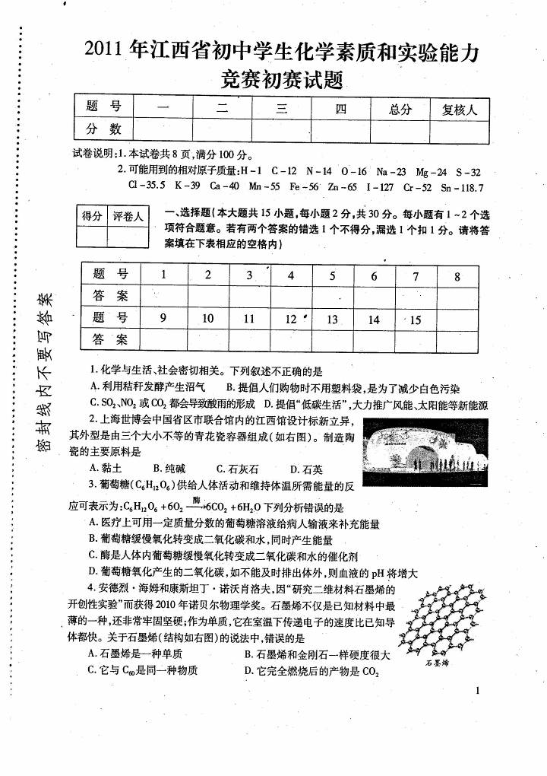
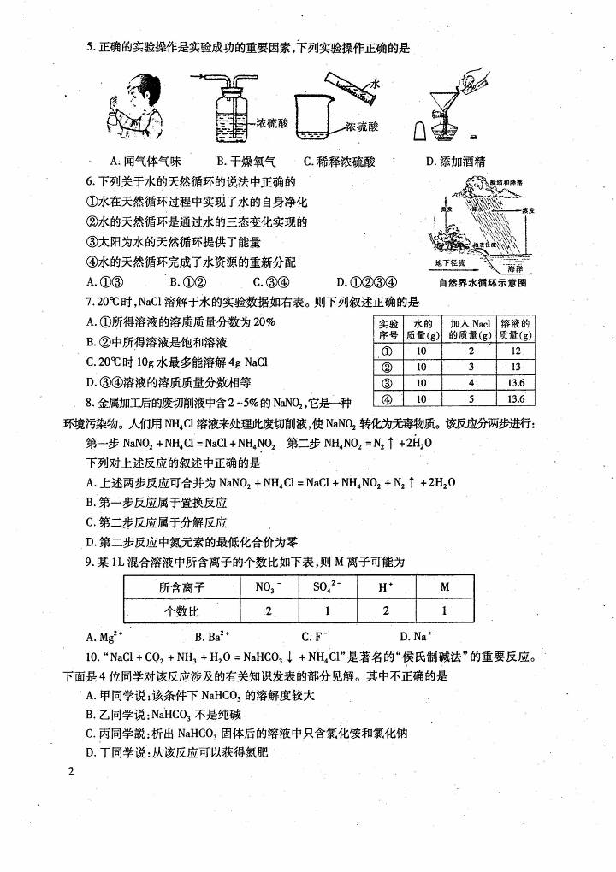
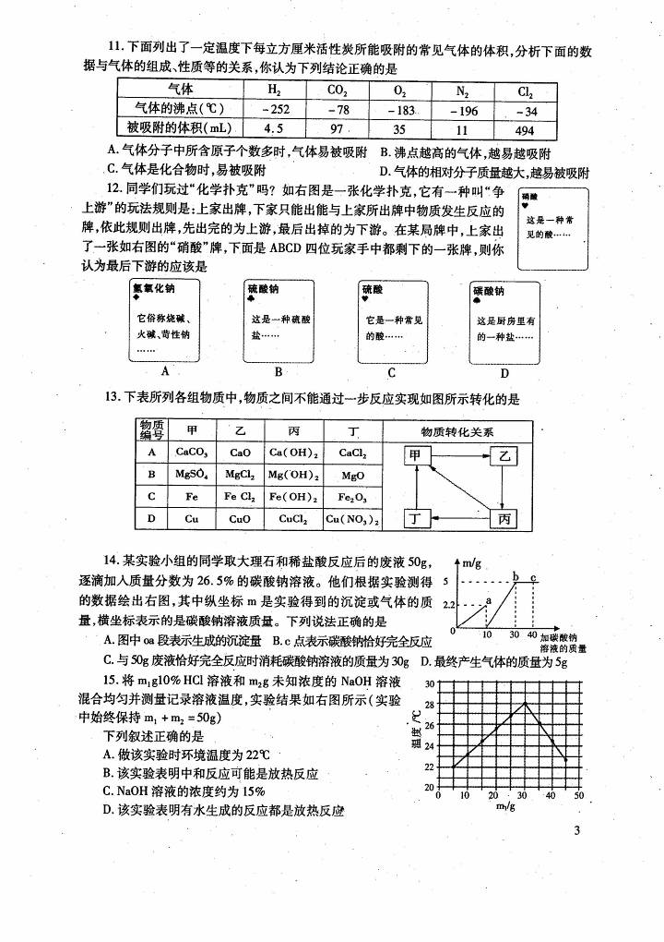
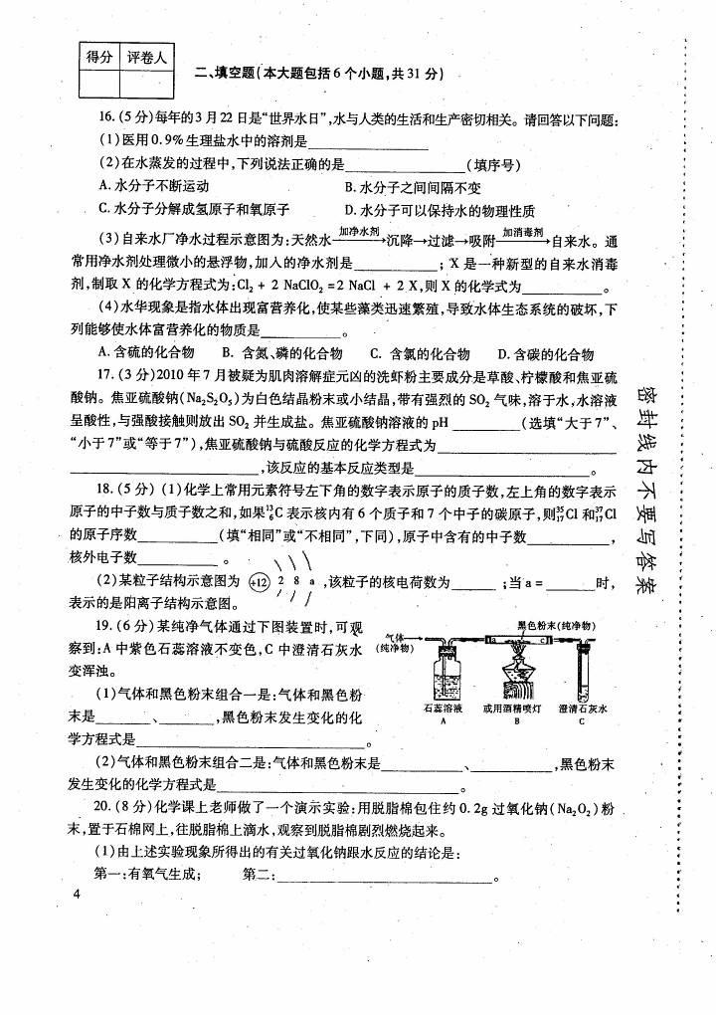
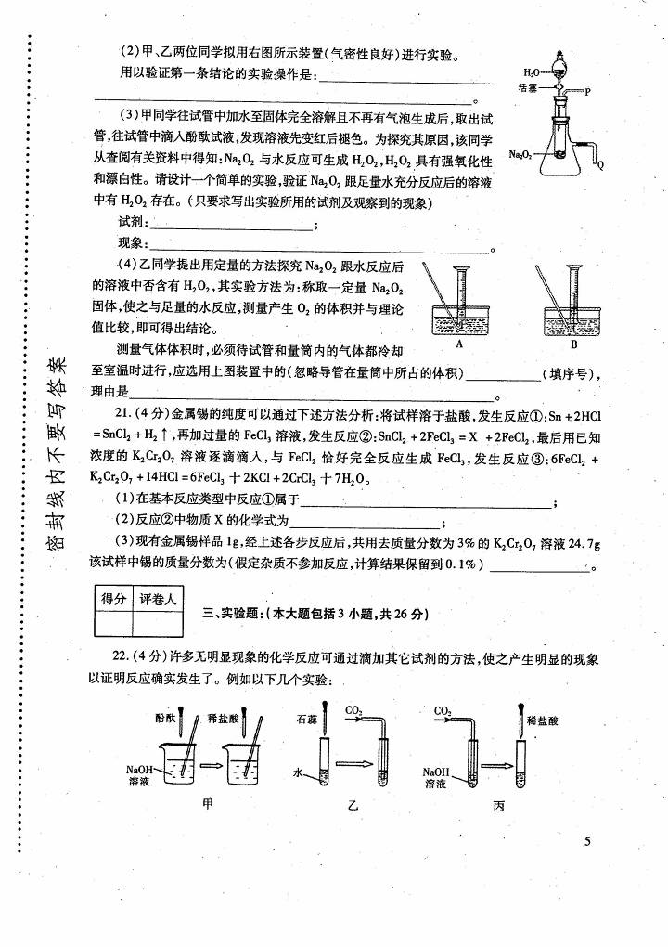
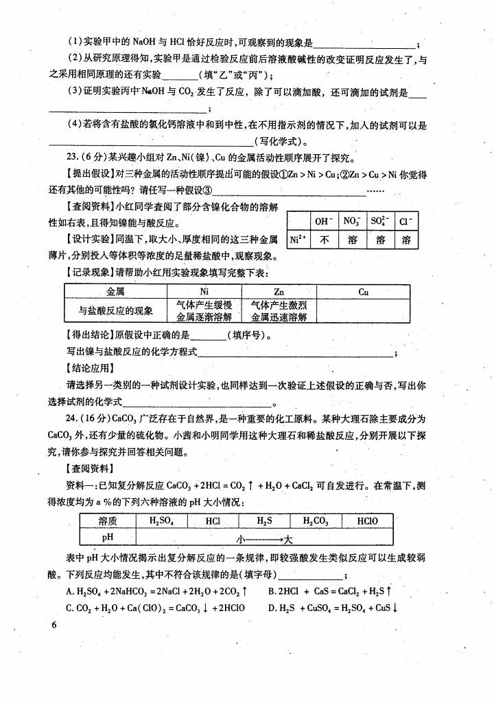
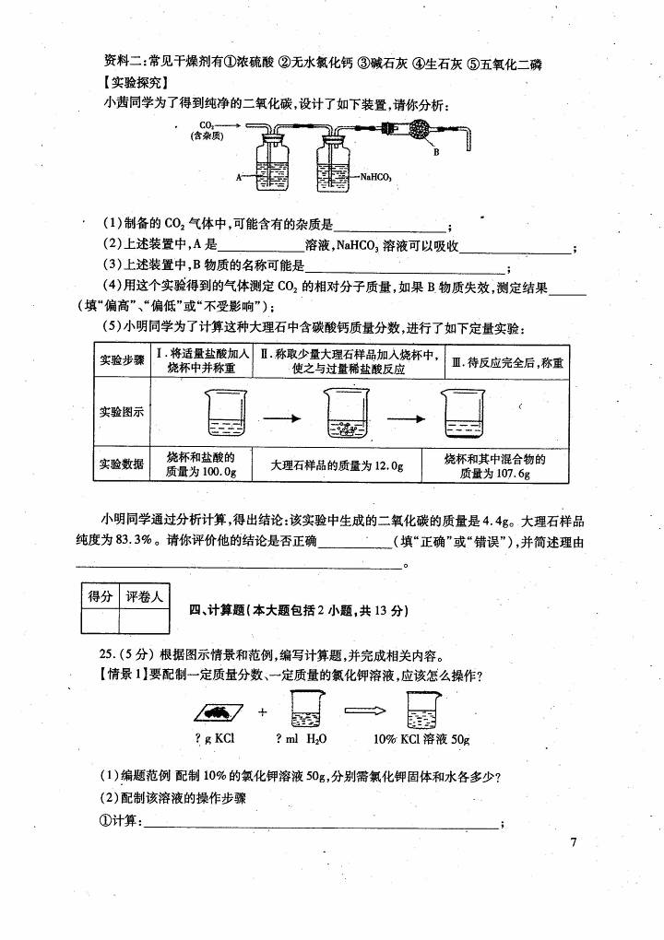
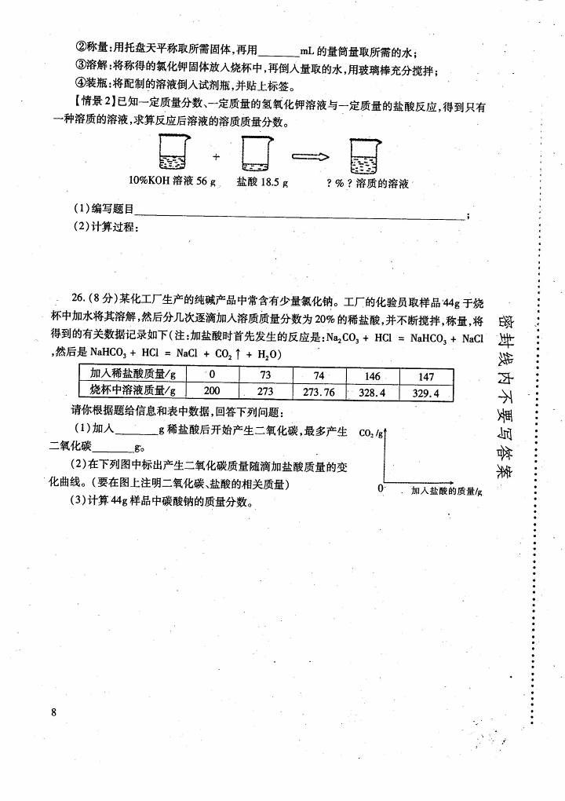

化学试题答案1
一、选择题（本大题共15小题，每小题2分，共30分。每小题有1~2个选项符合题意。若有两个答案的错选1个不得分，漏选1个扣1分。）
题号 | 1 | 2 | 3 | 4 | 5 | 6 | 7 | 8
答案 | C | A | D | C | AD | D | D | C
题号 | 9 | 10 | 11 | 12 | 13 | 14 | 15
答案 | A | AC | BD | B | C | C | BC
二、填空题(本大题包括6个小题，共31分)
16．（5分）（1）水（H₂O） （2）A （3）明矾 ClO₂ （4）B
17．（3分）小于7 Na₂S₂O₅+ H₂SO₄= Na₂SO₄+H₂O+2SO₂↑ 复分解反应
18．(5分) （1）相同，不相同，相同。（2）12 0
19．（6分）（1）CO和CuO CO+CuO Cu+CO₂
（2） O₂ 和C C+O₂ CO₂ (两组答案交换也可)
20．（8分）（1）该反应是放热反应（1分）
（2）打开分液漏斗活塞使水流入试管，再将带火星的木条靠近导管口P处，木条复燃，证明有O₂生成。（2分）；（3）MnO₂（1分）； 气泡迅速产生，能使带火星的木条复燃。（2分）
（4）①B（1分）；防止气体冷却时发生倒吸现象（1分）。
21．（4分）（1）置换反应 (2) SnCl4 (3) 90．0％ (2分)
三、实验题：（本大题包括3小题，共26分）
22．（4分）（1）红色液体变为无色 （2）乙
（3）Ca(OH)₂溶液 [或Ba(OH)₂溶液] （4）CaCO₃（其它答案合理也给分）
23．（6分）假设：③Ni＞Zn＞Cu （其它答案合理也给分）
现象：无气泡产生
结论：① ； Ni + 2HCl ＝NiCl₂ + H₂↑
应用：Ni(NO₃)₂ 或NiSO₄或NiCl₂（化学方程式2分，其余每空1分）
- （16分）（每空2分） D （1）H₂S、HCl和水蒸气（至少写二种）；（2）CuSO₄溶液；吸收HCl气体（或吸收酸性气体）；（3）无水氯化钙（或五氧化二磷）；（4)偏高。
（5）错误 逸出的4.4g气体是CO₂和H₂S等混合物，大理石样品纯度小于83.3%。
四、计算题（本大题包括2小题，共13分）
25．(5分) 【情景1】经过计算可得需要氯化钾的质量为：50g×10%=5g，水的质量为：50g-5g=45g；量取水时需选用50mL的量筒。(2分)
【情景2】依图示情景可编制下列题目：56g10%的氢氧化钾溶液与18.5g某浓度的盐酸恰好完全反应，计算反应后所得溶液的溶质的质量分数。（1分）
解：设反应生成氯化钾的质量为x
KOH+HCl=KCl+H₂O
56 74.5 56/74.5=56g×10%/x
56g×10% x x=74.5×56g×10%/56=7.45g
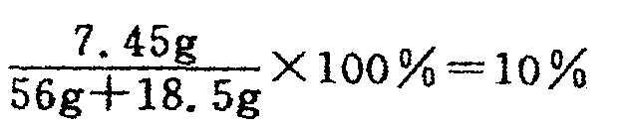
反应后所得溶液的溶质的质量分数=

答：反应后所得溶液的溶质的质量分数为10%。（2分）
26．（8分）(每空2分)（1）73 17.6 （2）图示：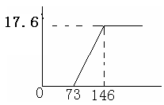

（3）96．36%

